Documento de Homologação (Usuário)

Homologação – Login

**Cenário 1: Trocar Senha**

* 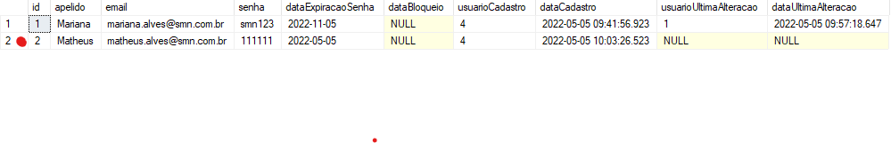Execução do Código SELECT
* Execução do código Trocar Senha
* Execução do Código e resultado com sucesso;

**Cenário 2: Esquecer Senha**

* 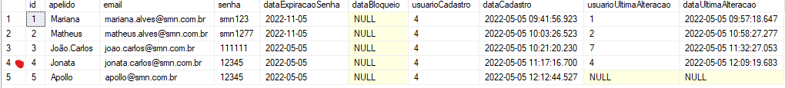Execução do código SELECT
* 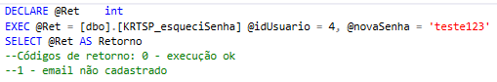Execução do código Esqueci Senha
* 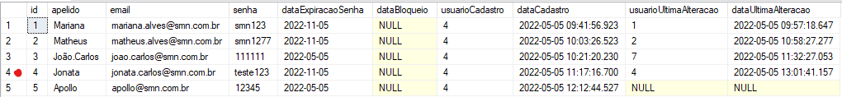Execução do Código e resultado com sucesso;
* 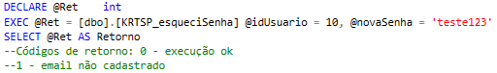Execução do código Esqueci Senha:
* 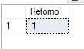Execução do código e resultado sem sucesso (Usuário não cadastrado);

**Cenário 3: Bloquear Usuário**

* 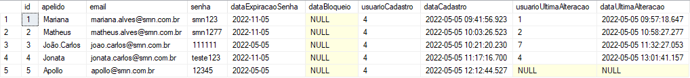Execução do código SELECT
* 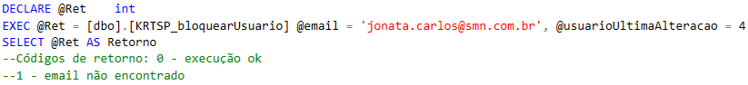Execução do código bloquear usuário
* 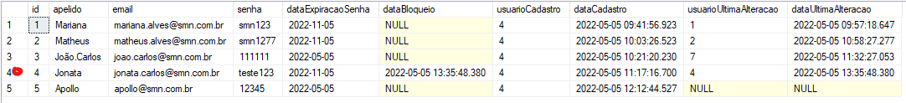Execução do código e resultado com sucesso
* 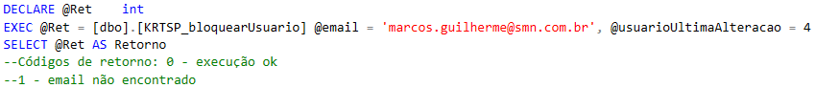Execução do código bloquear usuário
* Execução do código e resultado sem sucesso (E-mail não existente);